**KATA PENGANTAR**

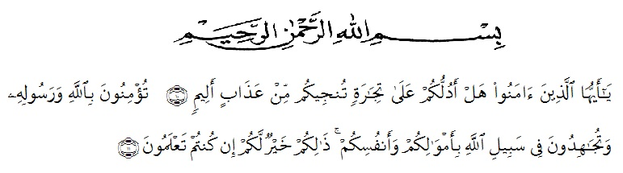

Puji dan syukur penulis panjatkan kepada Tuhan Yang Maha Esa atas berkat dan rahmat-Nyalah sehingga penulis dapat menyelesaikan skripsi penelitian yang berjudul “**PENGGNAAN TEKNIK AKROSTIK DALAM PEMBELAJARAN MENULIS PUISI PADA KELAS X SMA RK DELI MURNI DELI TUA TAHUN PEMBELAJARAN 2020-2021**” tepat pada waktunya. Adapun tujuan dari penulisan skripsi penelitian ini adalah untuk memenuhi sebagian syarat untuk memperoleh gelar Sarjana Pendidikan Program Pendidikan Bahasa dan Sastra Indonesia pada Universitas Muslim Nusantara Al- Washliyah Medan dan untuk memperoleh gelar Sarjana Pendidikan.

Pada kesempatan ini, penulis hendak menyampaikan terima kasih kepada semua pihak yang telah membrikan dukungan moral maupun materi sehingga skripsi penelitian ini dapat selesai. Ucapan terima kasih ini penulis tujukan kepada:

1. Bapak Dr. KRT. Hardi Mulyono K. Surbakti selaku Rektor Universitas Muslim Nusantara Al-Washliyah Medan.
2. Bapak Drs. Samsul Bahri, M.Si seaku Dekan Fakultas Keguruan dan Ilmu Pendidikan, Universitas Muslim Nusantara Al-Washliyah Medan.
3. Bapak Abdullah Hasibuan, S.Pd., M.Pd selaku Ketua Program STUDI Pendidikan Bahasa Indonesia Universitas Muslim Nusantara Al-Washliyah Medan.
4. Ibu Nila Afningsih, S.Pd., M.Pd selaku Dosen yang telah mendidik dan membimbing selama massa penelitian.
5. Pimpinan SMA RK Deli Murni Deli Tua dan seluruh staf pengajar dan pegawai serta tidak lupa para siswa\i SMA RK Deli Murni Deli Tua atas kesempatan dan bantuan yang diberikan kepada penulis dalam melakukan penelitian dan memperoleh informasi yang diperlukan selama penulisan skripsi penelitian ini.
6. Kepada kedua orang tua tercinta, Ayah Asron dan Ibu Iyot serta keluarga yang telah memberikan doa, dorongan, semangat, serta materi selama penyususnan proposal penelitian ini sehingga dapat selesai.
7. Abang Salohot dan kakak Faridahanum yang memberikan semangat dan kasih sayang layaknya orang tua kandung saya sendiri.
8. Teman-teman dan sahabat seperjuangan bimbingan penelitian skripsi, Armenda Eri Paska Br Barus yang telah berjuang bersama-sama penulis dalam menyelesaikan skripsi penelitian ini.

Meskipun telah berusaha menyelesaikan skripsi penelitian ini sebaik mungkin, penulis menyadari bahwa skripsi penelitian ini masih ada kekurangan. Oleh karena itu, penulis mengharapkan kritik dan saran yang membangun dari para pembaca guna menyempurnakan segala kekurangan dalam penyusunan skripsi penelitian ini.

Akhir kata, penulis berharap semoga skripsi penelitian ini berguna bagi para pembaca dan pihak-pihak lain yang berkepentingan.

Medan, Juli 2021

Penulis,

**NURJUMMI**

NPM : 171214094